Dongle

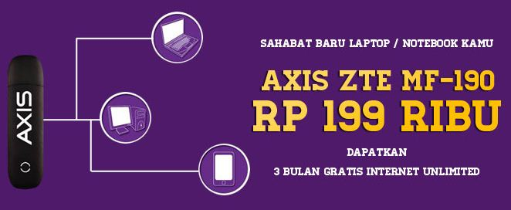

**Sahabat Baru Laptop/Notebook Kamu**

**AXIS ZTE MF-190**

**Rp199 Ribu**

**Dapatkan**

**3 Bulan Gratis Internet Unlimited**

Langsuuung Internetan dengan AXIS ZTE MF-190

Sekarang siapapun bisa internetan di laptop / notebook karena paket modem dari AXIS. Dengan kecepatan *best effort* untuk *download* dan *upload* data, kamu tidak perlu pusing lagi mencari koneksi *wi–fi* untuk laptop / notebook-mu. Paket modem AXIS adalah paket yang paling cocok untuk pengguna internet yang suka bepergian sepertimu.

[**Beli modem AXIS sekarang**](http://www.axisworld.co.id/AXIS_Shop) dan nikmati penawaran fantastis cuma **Rp 199 ribu**, sudah termasuk **GRATIS 3 Bulan Internet Unlimited**.

|  |  |
| --- | --- |
| **Spesifikasi AXIS ZTE MF-190** | **Features** |
| USB Stick Modem | SMS |
| HSDPA 7,2 Mbps | Internal Antena |
| Win7/Windows XP/Vista/Linux/Mac OS | USB 2.0 HS |

[**Download installer di sini**](http://www.axisworld.co.id/software/software_axis.zip) dan Ikuti langkah cepat dan mudah ini untuk mulai menggunakan modem AXIS-mu:

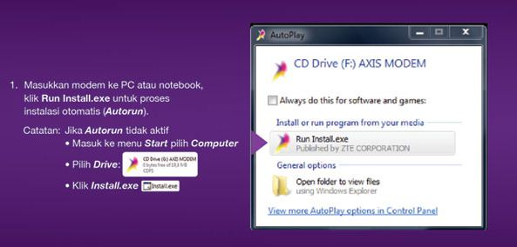

1. Masukkan modem ke PC atau notebook, klik Run Install.exe untuk proses instalasi otomatis

(autorun).

Catatan: Jika Autorun tidak aktif:

o Masuk ke menu Start pilih Computer

o Pilih Drive AXIS modem

o Klik Install.exe

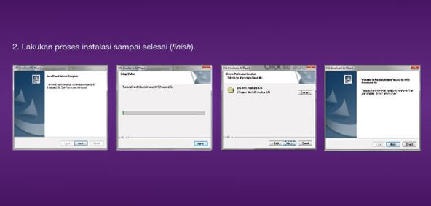2. Lakukan proses instalasi sampai selesai (finish)

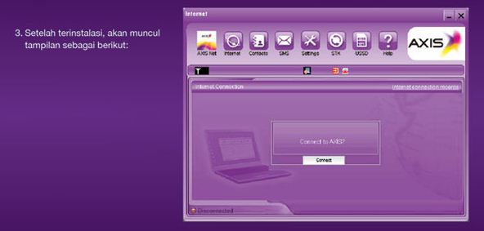

3. Setelah terinstall, akan muncul tampilan sebagai berikut:

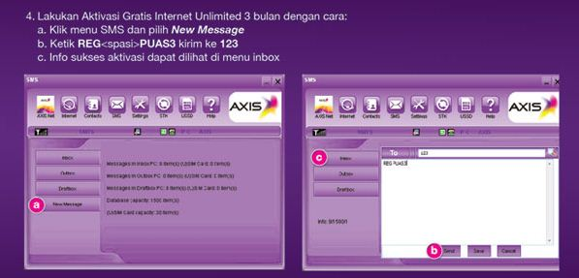

4. Lakukan Aktivasi Gratis Internet Unlimited 3 bulan dengan cara:

1. Pilih menu SMS dan pilih New Message
2. Ketik REG<spasi>PUAS3 kirim ke 123
3. Info sukses aktivasi dapat dilihat di menu inbox

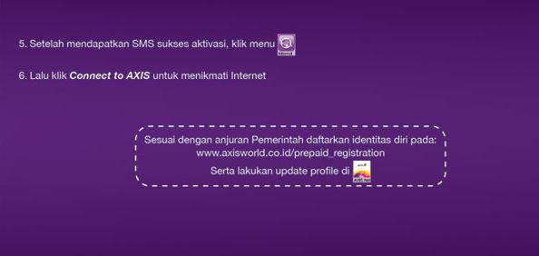

5. Setelah mendapatkan SMS sukses aktivasi, klik menu Internet, Lalu klik Connect to AXIS untuk menikmati internet

6. atau download lebih lengkap **di sini (Link Petunjuk PDF)**

Kamu perlu tahu:

• Kamu hanya bisa satu kali melakukan pendaftaran paket

• Nikmati GRATIS 3 Bulan Internet Unlimited dengan FUP 100 MB/bulan

• Pastikan nomorku dalam masa aktif untuk terus menikmati GRATIS Internet. Paket tidak akan diperpanjang jika nomormu dalam masa tenggang

• Kamu bisa melihat lokasi service center ZTE di sini

Agar kamu bisa mengakses layanan internet di mana saja, kunjungi AXIS net dan kamu langsung bisa menikmati fitur-fitur seperti cek pemakaian internet, beli paket internet, dan banyak lagi. Serunya menggunakan AXIS net!

Tarif, masa berlaku, spesifikasi produk, dan ketentuan lainnya sewaktu-waktu dapat berubah.

Untuk mengetahui penawaran menarik lainnya dari AXIS, **klik di sini** (link ke Yang Lagi ‘IN’)

Jika kamu belum menggunakan layanan AXIS, kunjungi AXIS Shop terdekat untuk mendapatkan AXIS-mu segera.

**Klik di sini** (link ke AXIS Shop)

Share: Twitter | Facebook